Методическая разработка профилактического мероприятия
Тренинг по профилактике употребления табачной и никотиносодержащей продукции
«Сделай свой выбор»

Содержание методической разработки
Пояснительная записка.................................................................................3
Сценарий мероприятия.................................................................................5
1. Упражнение «Выработка правил поведения»........................................5
2. Научный видеоролик «Опасность электронных сигарет»....................5
3. Упражнение «Работа в группах над вопросом: Что я знаю о негативном воздействии электронных сигарет на организм человека»............5
4. Упражнение «Органы – мишени»............................................................6
5. Упражнение «Игра - вопрос»...................................................................6
6. Работа в малых группах «Меры профилактики и борьбы с курением электронных сигарет».............................................................................................7
7. Демонстрация роликов социальной рекламы.........................................8
8. Завершение тренинга, рефлексия............................................................8
9. Ожидаемые результаты тренинга............................................................9
Список использованной литературы.........................................................10
Приложения к программе...........................................................................11
Приложение А..............................................................................................12
Приложение Б..............................................................................................13
Приложение В..............................................................................................14
Приложение Г..............................................................................................15

Пояснительная записка
Актуальность.
В нашей методической разработке мы хотим раскрыть новую проблему, сложившуюся в последние годы, на территории нашей страны. Снижение распространенности курения традиционных сигарет среди молодежи России происходит на фоне увеличения популярности альтернативных видов курения, в частности электронных сигарет среди школьников.
Сегодня понятия «продвинутый подросток» и «электронные сигареты» связаны практически неразрывно. Школьники часто «парят» на ходу и в местах, не предназначенных для курения. Нередко о пристрастии ребёнка знают его родители, и, ввиду недостаточной осведомленности, тоже считают девайсы для курения лишь невинной шалостью. Однако электронные сигареты определенно опасны для здоровья. А подросткам они наносят особенно выраженный вред.
Ученые разных стран выявили ряд негативных моментов в курении электронных сигарет: безграничное «парение» ведет к передозировке никотином; пар содержит токсичные соединения (формальдегиды, ацетальдегид, ацетон, акролеин); при использовании электронных сигарет в пар попадают тяжелые металлы: свинец, хром, медь, олово; учащение случаев внезапных взрывов корпуса электронной сигареты во время «парения».
Таким образом, можно сделать вывод, что рост популярности электронных сигарет – тенденция несущая реальные риски для здоровья подрастающего поколения.
Цель мероприятия – содействие формированию у школьников социально-позитивных потребностей и установок осознанного отказа от курения электронных сигарет.
Задачи мероприятия:
1. Повысить уровень знаний учащихся о различных аспектах отрицательного воздействия электронных сигарет на жизнь человека.
2. Сформировать негативное отношение учащихся к курению и выработать стремление к уменьшению социальной преемственности этой привычки.
3. Подготовить детей к формированию и осознанному выбору здорового образа жизни и ответственности за свой выбор.
Вид мероприятия: тренинг.
Содержание мероприятия:
Приветствие.
1.Упражнение «Выработка правил поведения».
2. Научный видеоролик «Опасность электронных сигарет».
3.Упражнение «Работа в группах над вопросом: Что я знаю о негативном воздействии электронных сигарет на организм человека».
4. Упражнение «Органы - мишени».
5. Упражнение «Игра - вопрос».
6. Работа в малых группах «Меры профилактики и борьбы с курением электронных сигарет».
7. Демонстрация роликов социальной рекламы.
Завершение тренинга, рефлексия.
Целевая аудитория: 8 классы, возраст учащихся 14-15 лет.
Количество участников: 24 человека.
Продолжительность: 2 часа.
Оборудование и реквизит: кабинет, доска, мел, канцелярские товары (бумага, маркеры, ручки), ноутбук, экран, проектор.

Сценарий мероприятия
Приветствие.
1. Упражнение «Выработка правил поведения».
Продолжительность: 10 минут.
Цель: установление правил, необходимых для эффективного проведения тренинга.
Форма проведения: групповое обсуждение.
Необходимый реквизит: доска, мел, список правил.
Описание. Ученикам предлагается составить список правил, необходимых для эффективного проведения мероприятия (см. Приложение А). Все правила записываются педагогами на доске.
2. Научный видеоролик «Опасность электронных сигарет».
Продолжительность: 20 минут.
Цели: введение основных понятий, информирование об имеющихся статистических данных, формирование у подростков единого видения проблемы.
Форма проведения: демонстрация видео, групповая дискуссия.
Необходимый реквизит: проектор, экран, ноутбук.
Описание. Педагоги знакомят учеников с основными понятиями и приводит данные об актуальности проблемы, знакомят с основными последствиями курения электронных сигарет, отвечает на вопросы детей.
Вопросы для обсуждения:
- В чём заключаются последствия курения электронных сигарет для человека?
- Как вам кажется, понимают ли курильщики свои «риски»? Почему «да» и почему «нет»?
3. Упражнение «Работа в группах над вопросом: Что я знаю о негативном воздействии электронных сигарет на организм человека».
Продолжительность: 10 минут.
Цель: выявление и обсуждение основных негативных воздействий курения электронных сигарет на организм человека.
Форма проведения: групповая работа, игра.
Необходимый реквизит: доска, мел, стикеры, ручки и фломастеры.
Описание. Участники делятся на 4 группы. Каждой группе раздаются стикеры разного цвета, на которых ученики должны записать негативные воздействия электронной сигареты на организм человека. Кто напишет больше? Затем эти листочки приклеиваются на доску.
Учитывая, что листочки разного цвета, участники видят, какая группа знает больше негативных воздействий курения на организм человека (см. Приложение Б). Обсуждаются итоги работы.
4. Упражнение «Органы – мишени».
Продолжительность: 10 минут.
Цель: демонстрация последствий курения электронных сигарет для здоровья человека.
Форма проведения: групповая работа, дискуссия.
Необходимый реквизит: листы бумаги (А4), ручки.
Описание. Ученики делятся на 3 группы. Группам раздаются рисунки с изображением фигуры человека (см. Приложение В). Подростки на данных рисунках должны отметить, какие органы человека поражаются при курении электронных сигарет. Представители групп выходят к доске, вывешивают свои рисунки и рассказывают, какие органы поражаются по их мнению. Педагоги делают вывод, что при курении нет ни одного органа, который бы не поражался, возникают заболевания, которые приводят к инвалидизации и преждевременной смерти человека.
5. Упражнение «Игра - вопрос».
Продолжительность: 20 минут.
Цель: получить обратную связь от учеников, дать возможность для начала дискуссии.
Форма проведения: групповая работа, игра.
Необходимый реквизит: таблички с ответами «Да», «Нет», «Сомневаюсь».
Описание. На трех стенах кабинета висят таблички с ответами: «Да», «Нет», «Сомневаюсь».
Педагог задает вопросы, а ученики должны разойтись по тем табличкам, которым соответствует их ответ.
- вы когда-нибудь пробовали курить?
- хотели бы попробовать?
- в сейчас курите?
- вам это нравится?
- существует ли проблема употребления сигарет в нашем обществе?
- курить электронную сигарету не опасно и безвредно?
- сигареты повышают творческий потенциал?
- у многих молодых людей возникают проблемы из-за сигарет?
- прекратить употреблять сигарет можно в любой момент?
- многие подростки начинают употребление сигарет «за компанию»?
- курящие люди очень часто не осознают, что зависят от них?
- зависимость от сигарет формируется только после их многократного употребления?
- по внешнему виду человека можно определить курит человек или нет?
Вопросы для обсуждения:
- насколько опасна проблема употребления сигарет среди молодёжи?
- как проблема эта может повлиять на будущее конкретного человека и Земли в целом?
6. Работа в малых группах «Меры профилактики и борьбы с курением электронных сигарет».
Продолжительность: 20 минут.
Цель: знакомство учеников с нормативными и правовыми мерами по борьбе с электронными сигаретами.
Форма проведения: групповая работа, дискуссия.
Необходимый реквизит: доска, мел.
Описание. Ученики делятся на 4 группы. Каждая группа составляет список мер, которые могут быть приняты для предупреждения курения электронных сигарет.
Например:
- запретить продажу электронных сигарет вообще или до 21 года;
- запретить рекламу электронных сигарет в сети Интернет;
- запрет со стороны родителей;
- социальная реклама;
- распространение среди подростков и их родителей достоверной информации о вреде курения электронных сигарет и т.п.
После этого педагог выписывает на доске все меры по борьбе с курением и дополняет их теми, которые ребята не назвали.
7. Демонстрация роликов социальной рекламы.
Продолжительность: 7 - 10 минут.
Цель: знакомство участников с успешными образцами социальной рекламы по теме профилактики курения.
Форма проведения: демонстрация видео, групповая дискуссия.
Необходимый реквизит: проектор, экран, ноутбук, 4 ролика социальной рекламы.
Описание. Педагоги демонстрируют ученикам ролики социальной рекламы.
Вопрос для обсуждения:
- Оказывают ли подобные ролики влияние на подростков и молодежь?
- Какие приемы были использованы в роликах?
- Какой ролик понравился больше всего?
8. Завершение тренинга, рефлексия.
Продолжительность: 20 минут.
Цель: получение обратной связи от учеников.
Форма проведения: групповая работа.
Необходимый реквизит: не требуется.
Описание. Обсуждение занятия в кругу, подведение итогов.
Вопросы для обсуждения:
- Что нового вы для себя взяли из сегодняшнего занятия?
- Что понравилось, а что можно было бы сделать по-другому на сегодняшнем занятии?
- Изменилось ли ваше мнение относительно проблемы, о которой мы сегодня говорили?
Ожидаемые результаты тренинга:
- усвоение подростками основных знаний о курении, осознание влияния на организм человека электронных сигарет и последствий для здоровья;
- выработка у учеников активной гражданской позиции в сфере борьбы с курением электронных сигарет и формирование ориентации на отказ от курения.

Список использованной литературы
1. Электронные сигареты: оценка безопасности и рисков для здоровья / Н.С. Антонов // Пульмонология. – 2014. - № 3. – С. 123-127.
2. Об электронных системах доставки никотина или продуктов, не являющихся никотином – «вейпах» [электронный ресурс] Режим доступа: https://www.rospotrebnadzor.ru/.
3. Опасен ли вейп: исследования ученых [электронный ресурс] Режим доступа: https://style.rbc.ru/.

Приложения к программе

Приложение А
Список правил, необходимых для эффективного проведения мероприятия
- конфиденциальность (личная информация участников не обсуждается в перерывах и за пределами семинара)

- правило «СТОП» (в любой момент каждый участник имеет право сказать «стоп» и не участвовать в предложенном задании)

- «Я–высказывание» (каждый говорит только о своём опыте или мнении, используя местоимение «Я»)

- правило «одного говорящего» (каждый имеет возможность высказаться; когда говорит один участник, все остальные внимательно слушают)

- безоценочность (не оцениваются и не критикуются ни высказывания других участников, ни свои собственные)

- мобильные телефоны во время тренинга должны быть выключены или поставлены на беззвучный режим

Приложение Б
Образец плаката для упражнения «Работа в группах над вопросом: Что я знаю о негативном воздействии электронных сигарет на организм человека»

Что я знаю о негативном воздействии электронных сигарет на организм человека?

Группа № 1 Группа № 2

Группа № 3 Группа № 4

Приложение В
Изображение фигуры человека для упражнения «Органы – мишени»

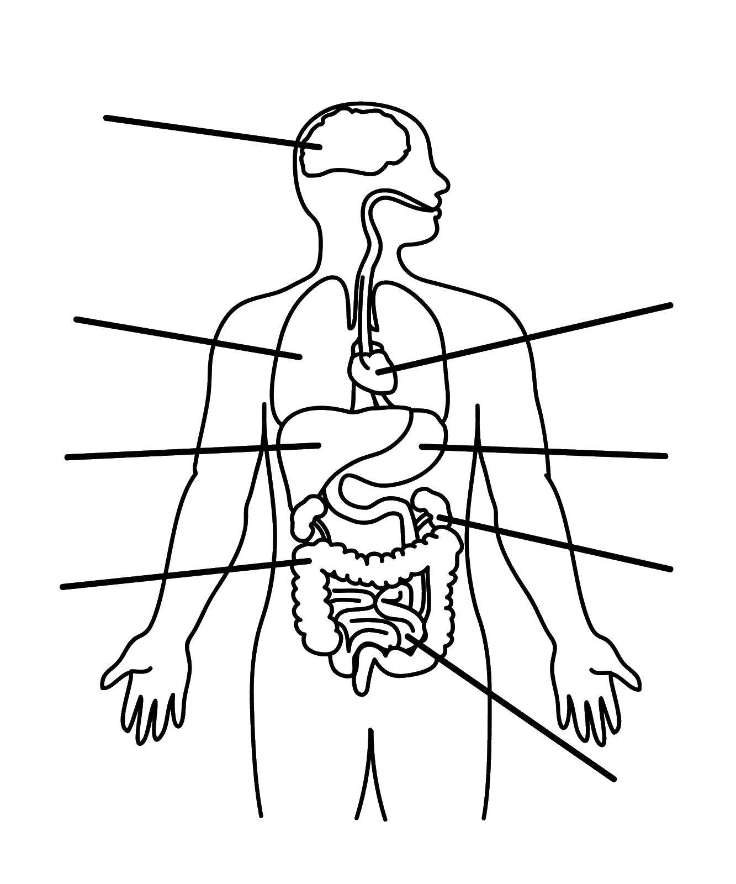

Приложение Г

Социальные ролики — «Освободись от табачной зависимости»
1. Принудительное курение и успеваемость детей

2. Принудительное курение и отравляющие вещества

3. Принудительное курение и здоровье детей

4. Принудительное курение и ПДК
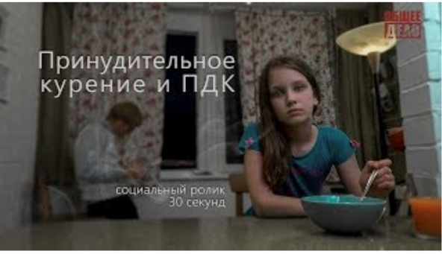
Видеоролики прошли экспертизу:
- специалиста-психолога Московского государственного психолого педагогического университета;
- главного специалиста по психиатрии-наркологии Департамента здравоохранения г.Москвы, д.м.н., профессора Брюна Е.А.

